國立臺北科技大學

機器人與自動化應用專題報告

專題名稱：Optical Inspection Applications

光學檢測應用

組別(Group)：第二組
姓名(Name)：____戴卓彥___ 學號 (Student ID)____110310336____
姓名(Name)：____劉承翰___ 學號 (Student ID)____110590018____
姓名(Name)：____柯議翔___ 學號 (Student ID)____110310338____
本報告成績(Grade):
日期(date): 113年 10 月 20 日

Project Results and Discussio專題結果與討論
- Show the resulting image processed by gray level classification, record processing method and thresholding value, and discuss the reason for choosing a particular thresholding
顯示原圖經過 gray-level classification 運算的結果，記錄運算方法以及 thresholding 數值，討論設定此 thresholding 之原因。
Ans:
gray-level = (R+G+B)/3
Threshold = 125
透過細微調整後，從原本的127調到125能夠覆蓋較多的細節。

2.Show the resulting image processed by erosion and dilation, respectively. Describe the operational process, and compare with the original image and indicate the difference.
分別顯示原圖經過 erosion 以及 dilation 運算的結果，描述運算流程，比較原圖與 運算結果之差異。
Ans:
erosion以及dilation處理的結果如下圖:
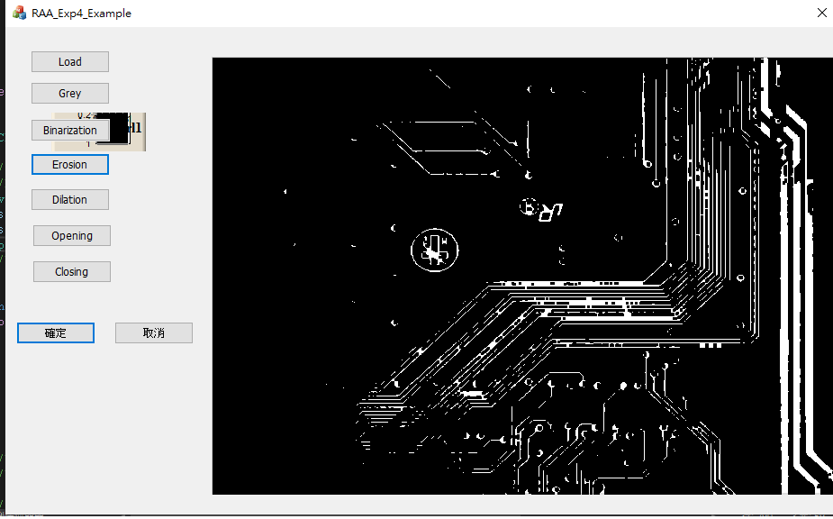
erosion操作：操作過程是將每個像素周圍的鄰域與結構元素進行比較(取最小值)，就是對一定的遮罩範圍作minima，只有當所有鄰域像素都滿足條件時，該像素才會保留。
erosion與原圖比較:侵蝕相較於原圖會使物體的邊緣變小，導致物體縮小，並能去除小的雜訊點。

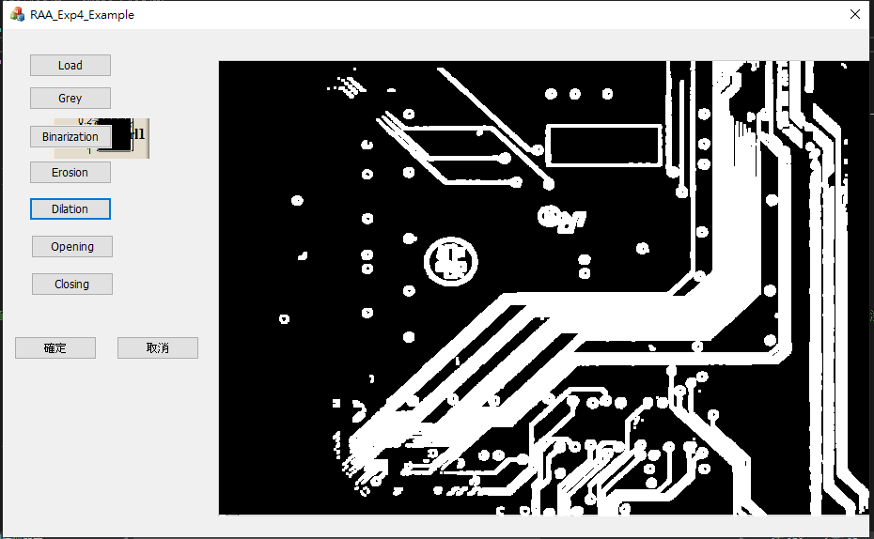
dilation操作：膨脹會使物體變大，操作過程是將結構元素與影像進行比較(取最大值)，只要有任一像素滿足條件，該像素將被保留，導致物體擴大，填補影像中的孔洞。
dilation與原圖比較:相較原圖會使物體變大，物體的邊緣變得更平滑，原本小的缺陷可能會被填補。
3.Show the resulting image processed by closing and opening, respectively. Describe the operational process, and compare image and indicate the difference.
分別顯示原圖經過closing以及opening運算的結果，討論原圖與運算結果之差異， 以及運算後的效果。
Ans:
closing以及opening處理的結果如下圖:

Mask = 3*3
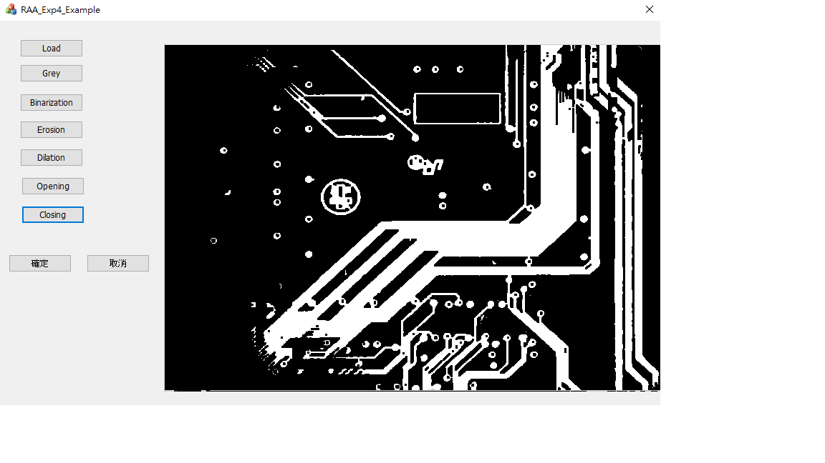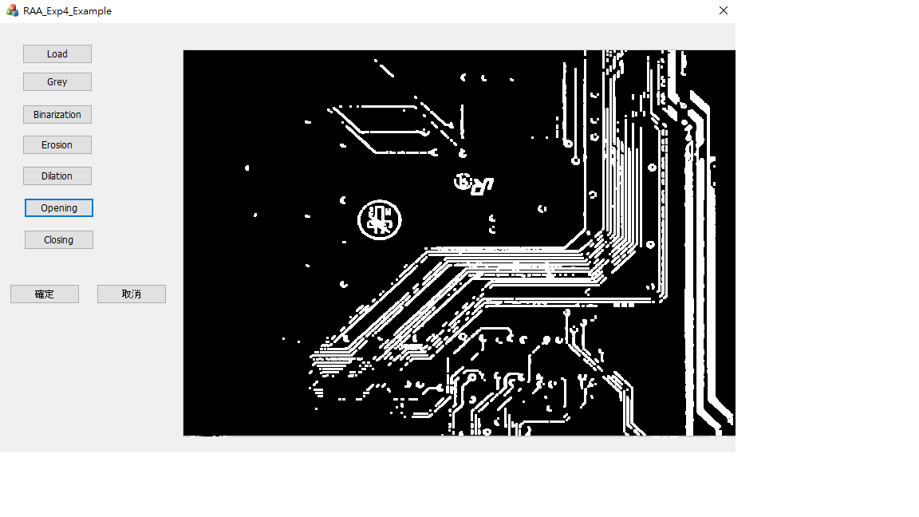
Mask = 7*7
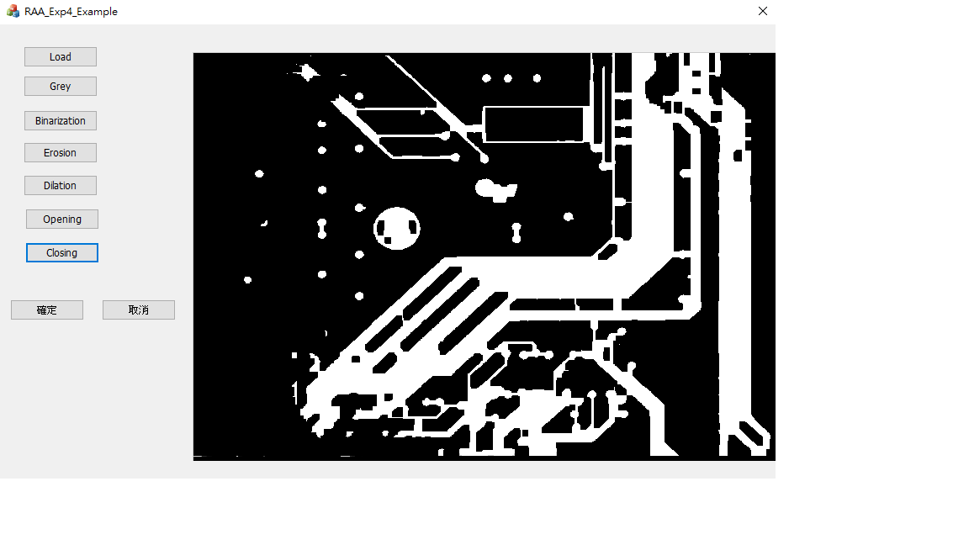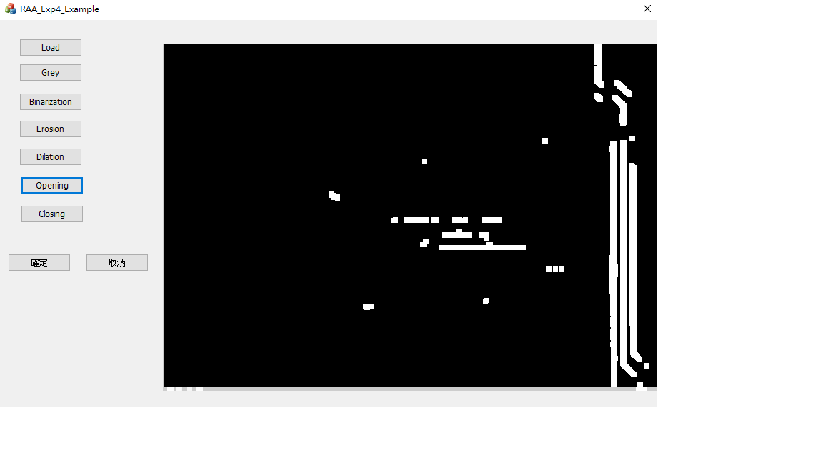

closing操作：閉合操作是先進行膨脹再進行侵蝕，主要用於填補影像中物體內的小孔和連接分散的物體。結果顯示物體邊緣變得更加平滑，並且小孔被填補。
opening操作：開啟操作是先進行侵蝕再進行膨脹，用來去除背景中的小雜訊。結果顯示，背景中的小雜訊被有效去除，而物體的細節部分保留。
與原圖對比：閉合操作有助於去除內部的小孔和噪點，而開啟操作則能清理背景中的雜訊，保持物體的完整性。
- Record the original image and processed image. Describe in detail what image processing techniques and processing processes are used.
記錄原始影像以及影像處理後的結果，詳述使用哪些影像處理技術以及處理流 程。
Ans:
原始影像和處理後的影像分別如圖所示:

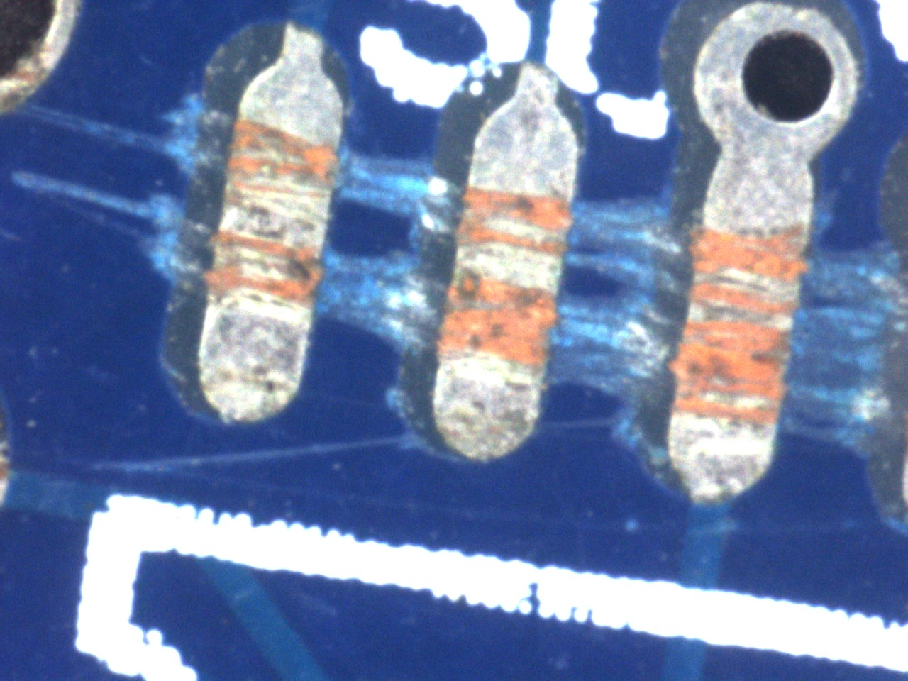
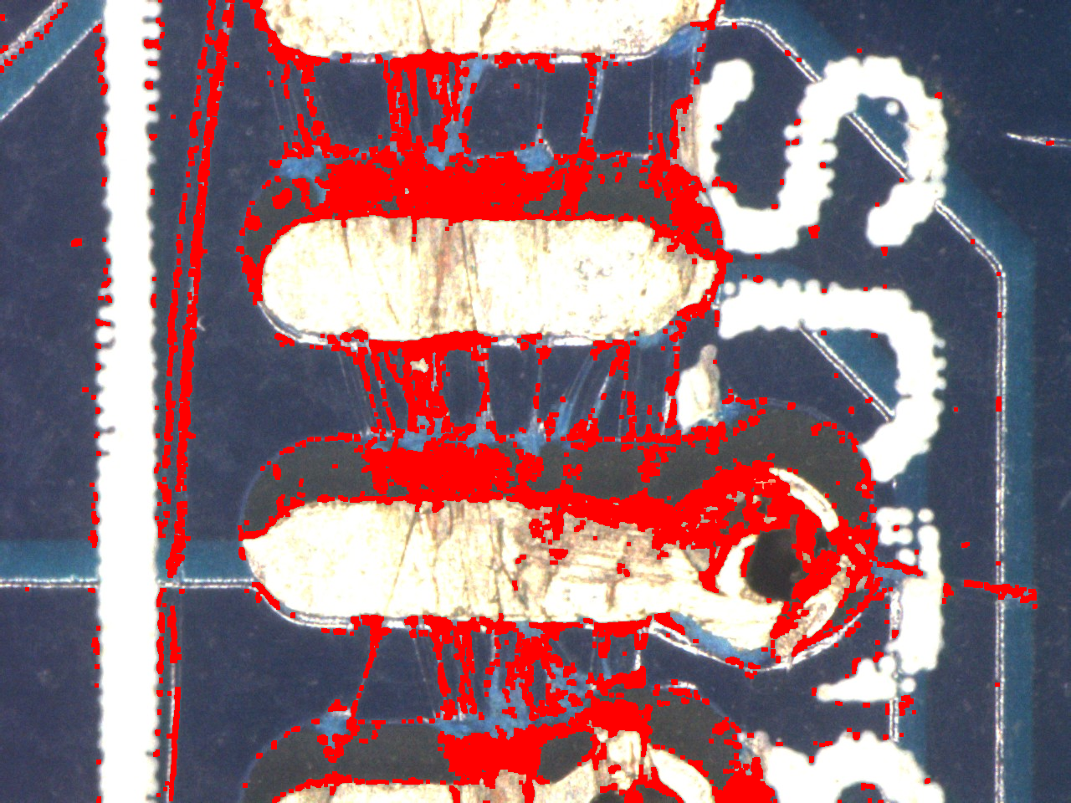
處理過程包括以下步驟：
- 灰階轉換：將原始彩色影像轉換為灰階影像，將影像中的三個色彩通道（RGB）合併為單一的灰階值。
- 二值化處理：根據選定的門檻值（125）進行二值化分類，將影像中的像素分為物體和背景兩類。
- 侵蝕與膨脹：使用侵蝕去除背景中的小雜訊，使用膨脹來填補物體中的小孔和缺陷。
- closing與opening：根據需要進行closing處理以填補物體的孔洞，或進行opening處理以去除背景中的小雜訊。

- Discuss the effect of light intensity on the detection task.
Ans:
光強度對檢測任務有顯著影響。如果光強度不足，物體的細節可能無法清晰顯現，會導致檢測精度下降。相反，過強的光線可能會造成反光或過度曝光，掩蓋物體的特徵，使得物體邊緣模糊。因此，適當的光源設置對於準確的檢測至關重要，需要根據環境條件進行調整，以確保物體特徵能夠在影像中清晰呈現。

6.Display the results and hand in the report.

First week: Image processing: Gray level Classification, Dilation, and Erosion Operations:
Process input image using gray level classification, dilation, and erosion operations
第一週：
影像處理專題:灰階分類，膨脹與侵蝕處理
運用數位影像原理，對輸入影像分別做gray level classification、 erosion與 dilation幾種影像處理運算 。

程式碼:

erosion
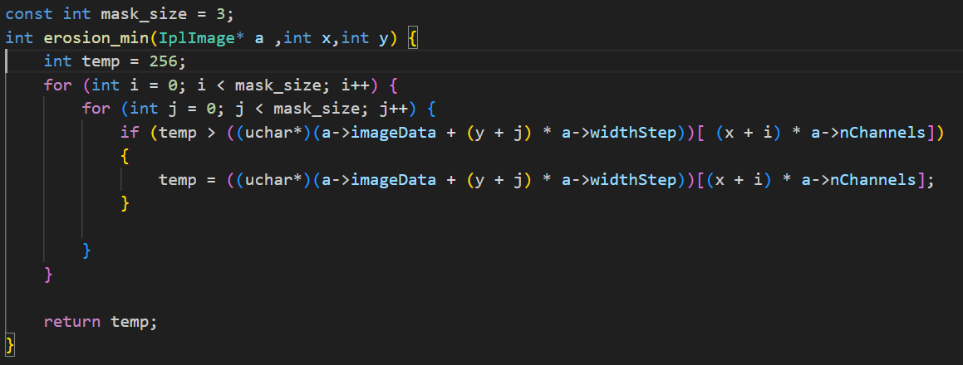
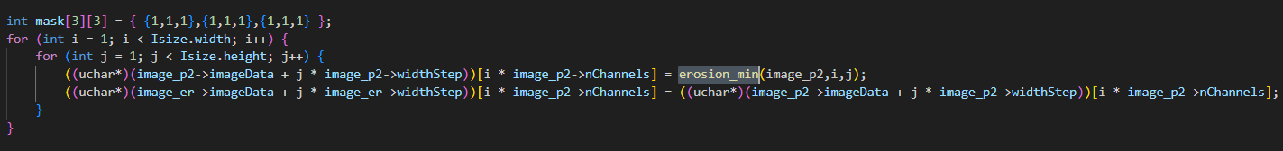
dilation
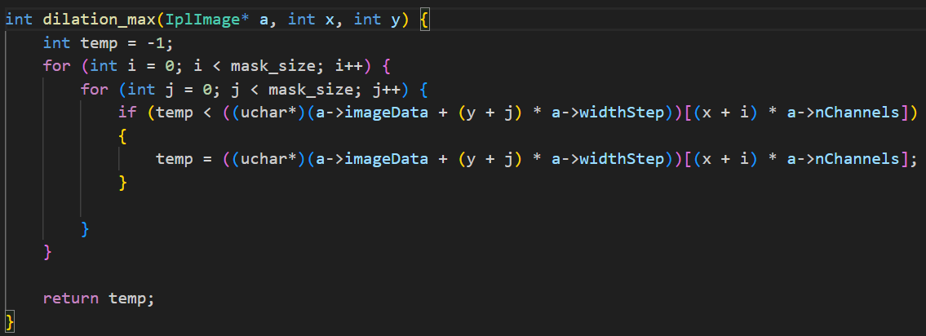
opening
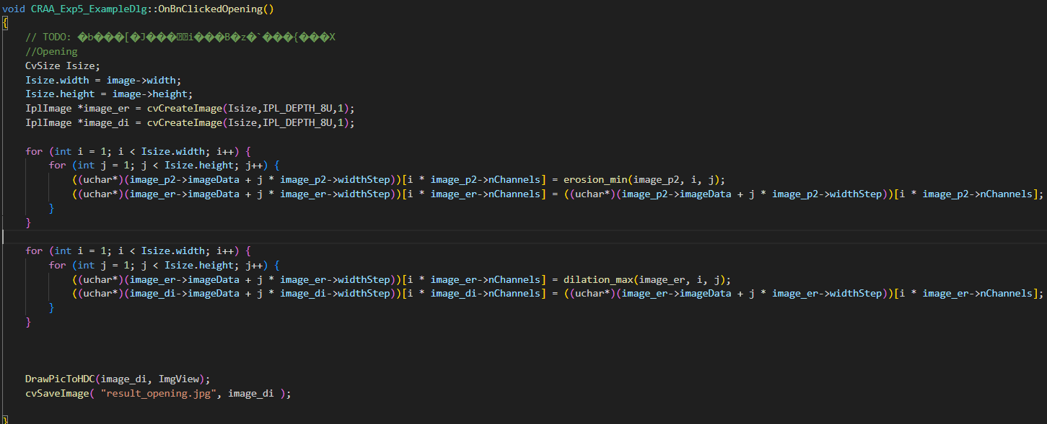
closing
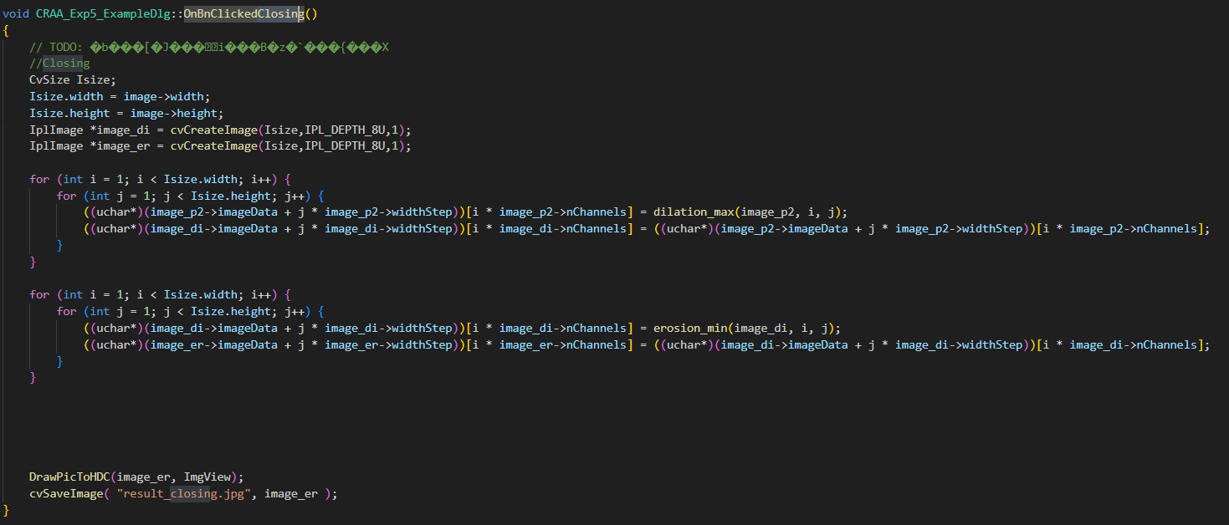
顯示瑕疵
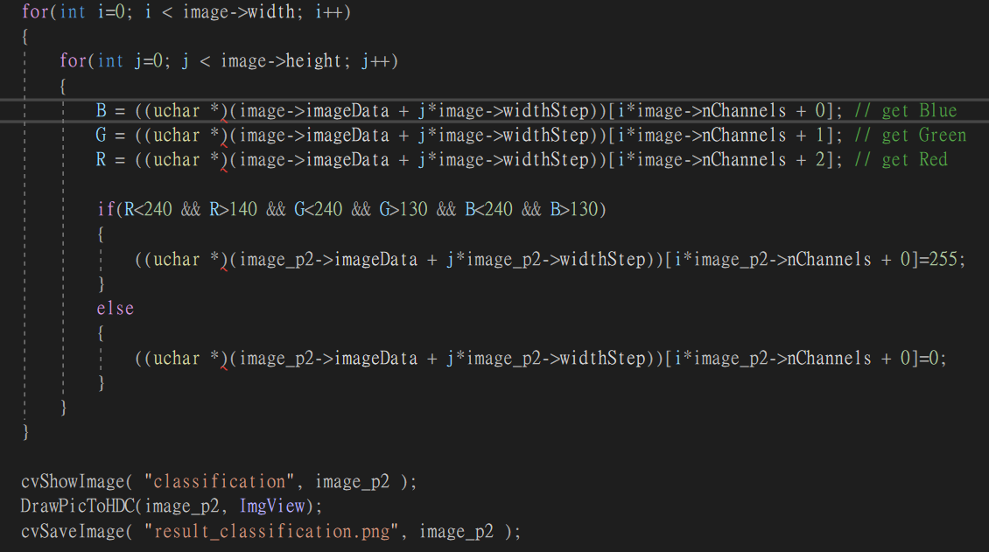

心得:

劉承翰:
這次的專題蠻不錯的，對於剛接觸這門課的同學來說難度並不會很難，只要熟悉基礎的C還有助教的解釋後，就能迅速完成。機器人太貴了，平常也不太可能接觸到，希望能夠把握這次機會玩到不同種的機器人，期待接下來的Project。
戴卓彥:
這次的專題十分有趣。儘管我對各種影像處理技術已有一定的了解，但少有機會能實際應用這些技術。因此，在這次專題中運用侵蝕與膨脹等技術來標示出電路板上的瑕疵，對我而言非常新穎且有趣。

柯議翔:
這三週的實作課程不僅讓我加深了對影像處理技術的認識，也提供了實際應用這些技術的機會。透過實作gray-level classification、侵蝕和膨脹等基本操作，我對影像處理的原理與應用有了更深刻的理解也更期待未來幾週的實作課程可以學到更多不同的東西。

